ОБЕД  (диетическое питание - сахарный диабет)  Огурцы консервированные  Суп картофельный с горохом  Бигус  Хлеб пшеничный  Хлеб ржаной  Компот из смеси сухофруктов | 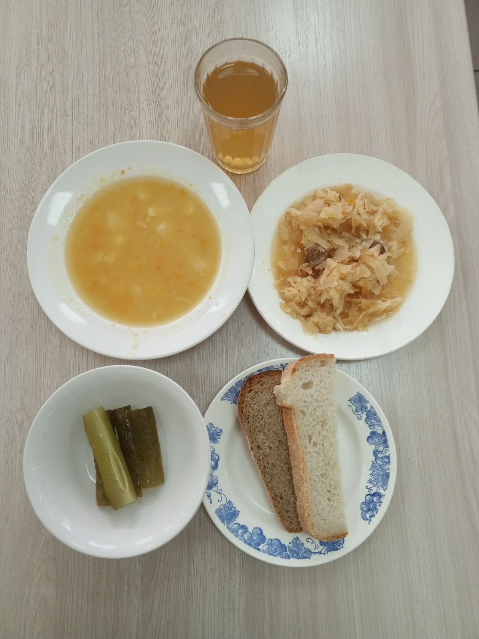
ЗАВТРАК  (льготная категория)  Омлет запечённый или паровой с сыром  Чай ягодный  Хлеб пшеничный  Хлеб ржаной  Яблоки свежие | 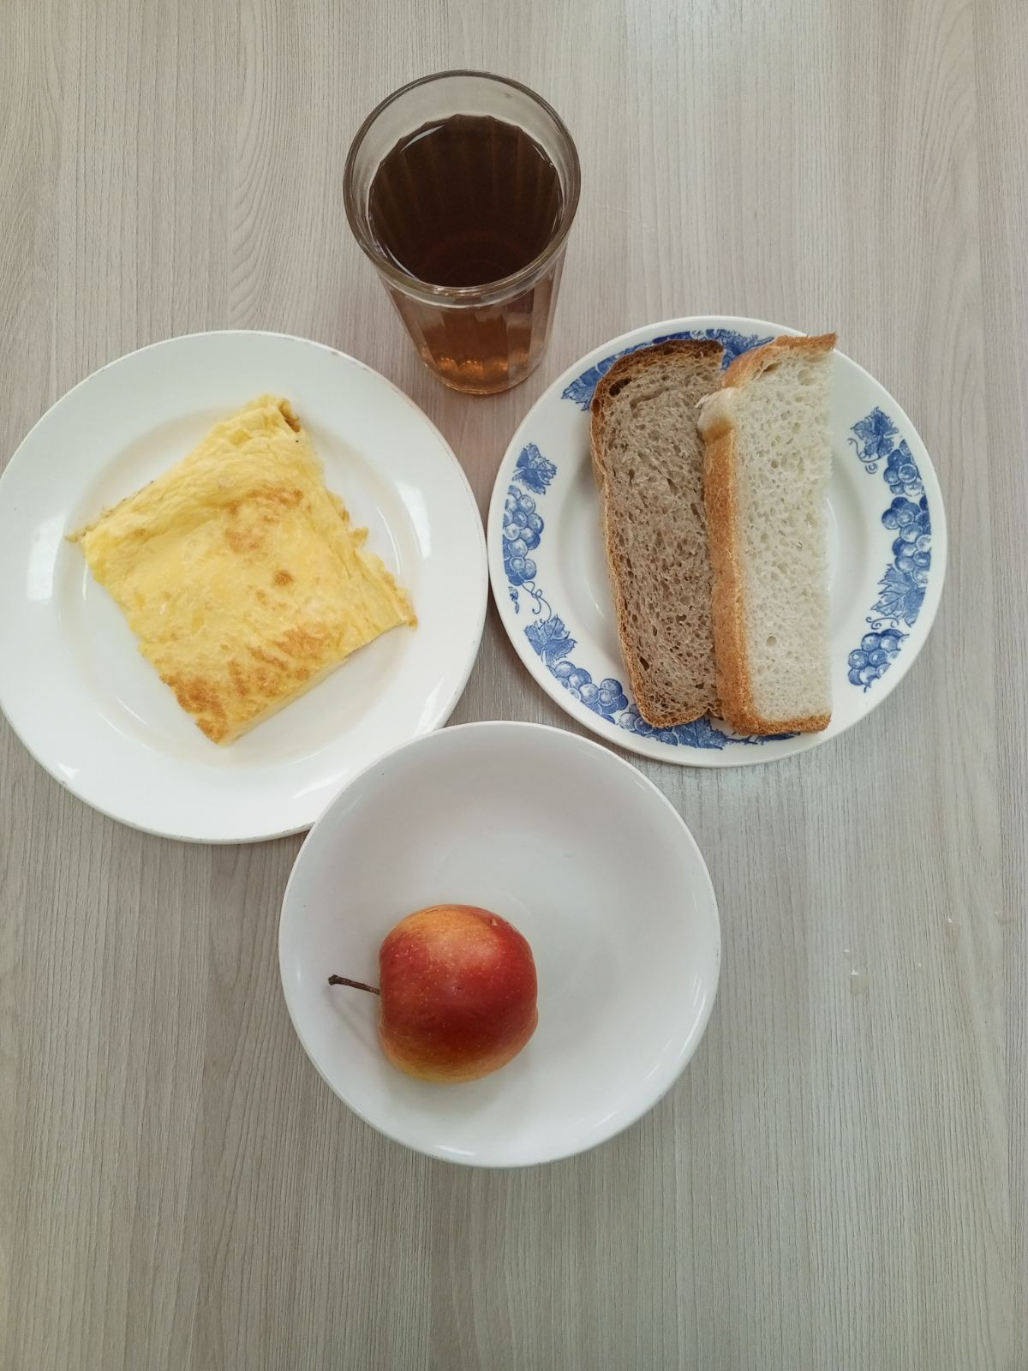
ОБЕД
(1 – 4 классы, 5-11классы)
Огурцы консервированные
Суп картофельный с горохом
Бигус
Хлеб пшеничный
Хлеб ржаной
Компот из смеси сухофруктов
ЗАВТРАК  (5-11 классы)  Макаронные изделия отварные с сыром  Чай ягодный  Хлеб пшеничный  Хлеб ржаной | 